初赛赛程表
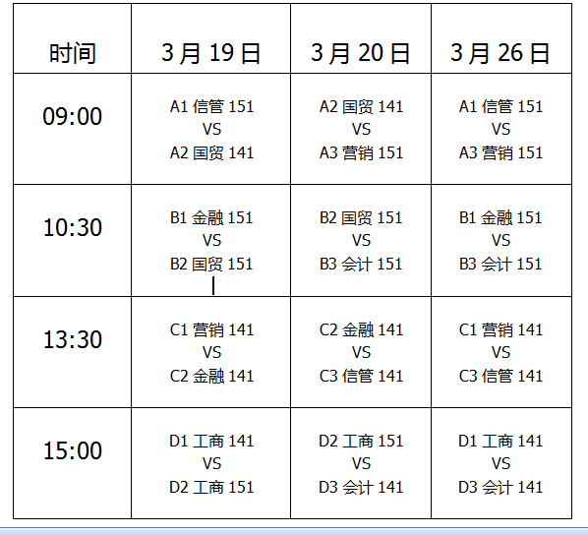
一、竞赛方法：
1.比赛采用五局三胜制，第一局为男生打，第二局为女生打，第三、四、五局均为男女混合打（3男3女）。
2、比赛分为初赛和决赛两个阶段。
初赛：初赛为小组循环赛，由12个班级抽签分为A、B、C、D、四个小组，每组三支队，每赢一场得3分，负一场得1分，积分高的一支队伍胜出如遇积分相同则由净胜球多者胜出。
半决赛：每组胜出队伍参与半决赛，A组对D组，B组对C组
决赛：胜出者争夺冠亚军，剩余两支队争夺季军。
3、要求每班自行组织同学为本班比赛加油助威，并鼓励组建一支比赛啦啦队，由每场比赛第二局结束后进行啦啦操表演（人数、形式不限），限时三分钟，赛前将表演音乐交于体育部负责人。由各班文体委员组成评委团对进行初赛两场的啦啦队的表演进行打分（不得对自己班进行打分），根据各班得分的平均分最终决出拉拉队风采奖2名，并综合同学到场率（到场加油或参与表演的同学占各自班级总人数的百分比）以及啦啦队表演的成绩（拉拉队表演占50%，班级出勤率占50%）评出一个最佳组织奖。

二、比赛规则：
1.比赛为五局三胜制，前四局每局25个球，每局结束比赛双方交换场地；决胜局(第五局）15个球，任一方达到八分则比赛双方交换场地。比赛开始由双方队长抛硬币决定比赛场地及发球权。
2、比赛双方每局可叫暂停2次，每次1分钟，整场比赛可换人6次。
3、当双方比分到24平（决胜局出现14平）时，比赛继续进行，直至一方率先领先2分，比赛结束。
4、发球和接球：比赛时每队上场六人，六人须轮流发球，不得有人多发或少发，发球区域在底线后。参赛队员只得用手发球，发球时不得踩线或进入球场内。每队触球三次必须过网，前排拦网不计在触球范围内。接球可以用身体任何部位。
5、场上队员必须服从裁判判罚。如有异议者，保留意见，比赛继续进行。对于始终不服从判罚，影响比赛正常进行者，取消其队伍的比赛资格。
6、每队参赛队员为我院2014、2015级各班的同学，不得请外援来参赛，否则将取消比赛资格。比赛开始参赛队无故迟到超过15分钟者，以弃权处理，判另一方获胜。
7、其余比赛规则参照国际排联的相关比赛要求进行。

未尽事宜，另行通知。如有疑问，请联系体育部部长戚宇鹏（电话：18469188597;QQ:871447069）

管经院体育部
2016年3月18日

